**PRUEBA PRACTICA CRUD-USER**

**Tecnologías usadas**

**Lenguaje BackEnd:** Java

**Framework BackEnd:** Springboot V2.7.3

**Lenguaje FrontEnd:** HTML, Bootstrap, CSS.

**Bases de datos:** PostgreSql alojada en Supabase(online).

**Seguridad:** OAuth 2.0

**ORM:** Java Persistence API JPA

**IDE:** Intellij IDEA

**Otros:** Maven, MVC, REST, Inyección de dependencias.

La aplicación se realiza para el back el CRUD para un usuario y este mismo se le aplica la autenticación y autorización, cuando ingresa se pueden realizar las distintas operaciones ya nombradas.

Para poder ingresar inicialmente tenemos los siguientes datos:

**Email addres:** orlando@barrragan

**Paswword:** 12345

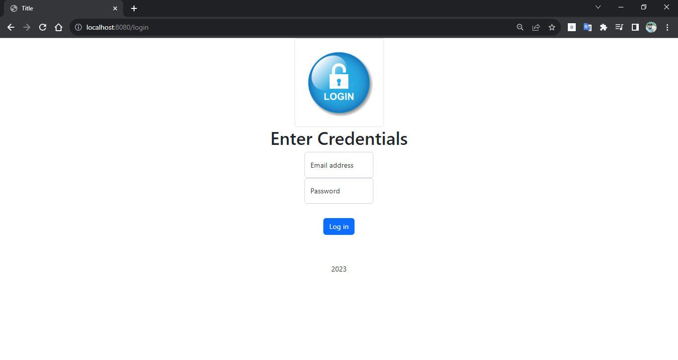

Datos alojados en supabase:

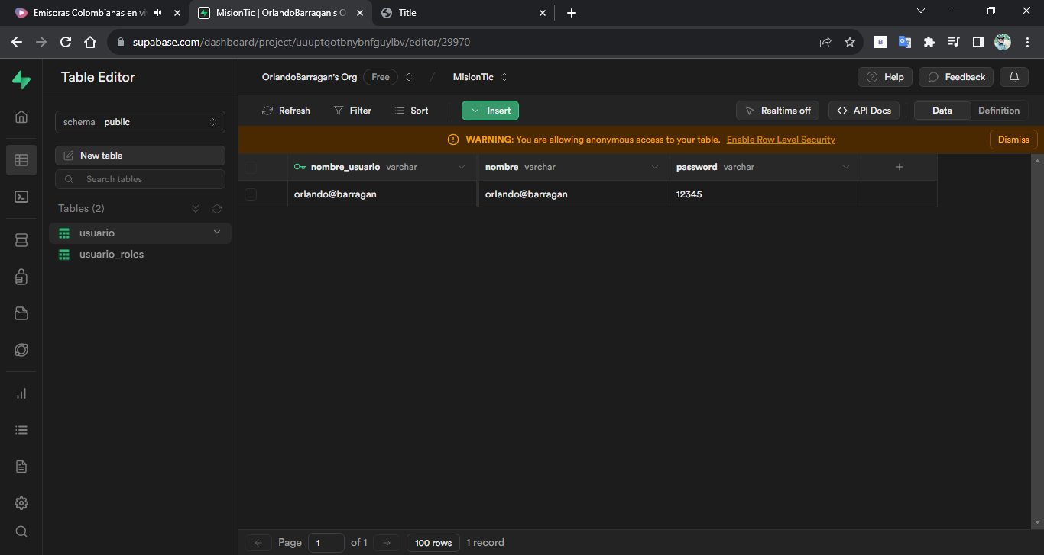

Si se intenta ingresar con otro usuario o contraseña no dará ingreso.

Dentro de la sesión podemos **ver, agregar, modificar y eliminar** los usuarios que se encuentran en la base de datos SQL.

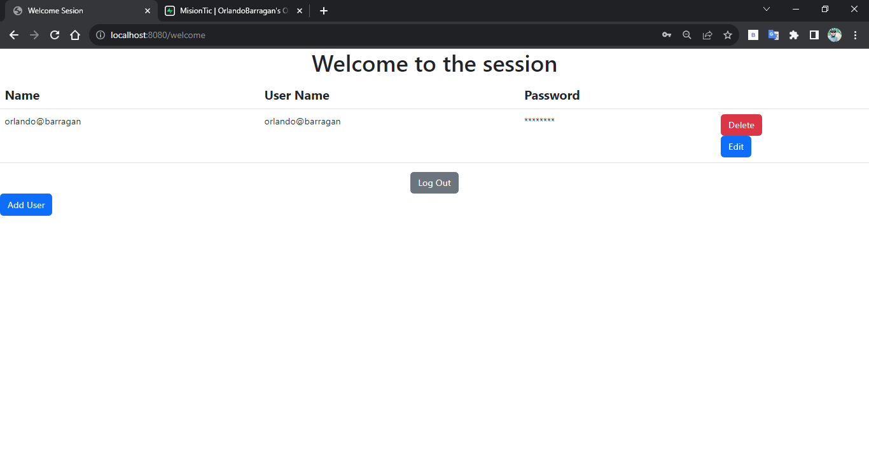

**Agregar usuario:**

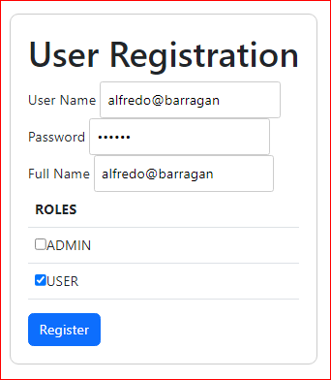 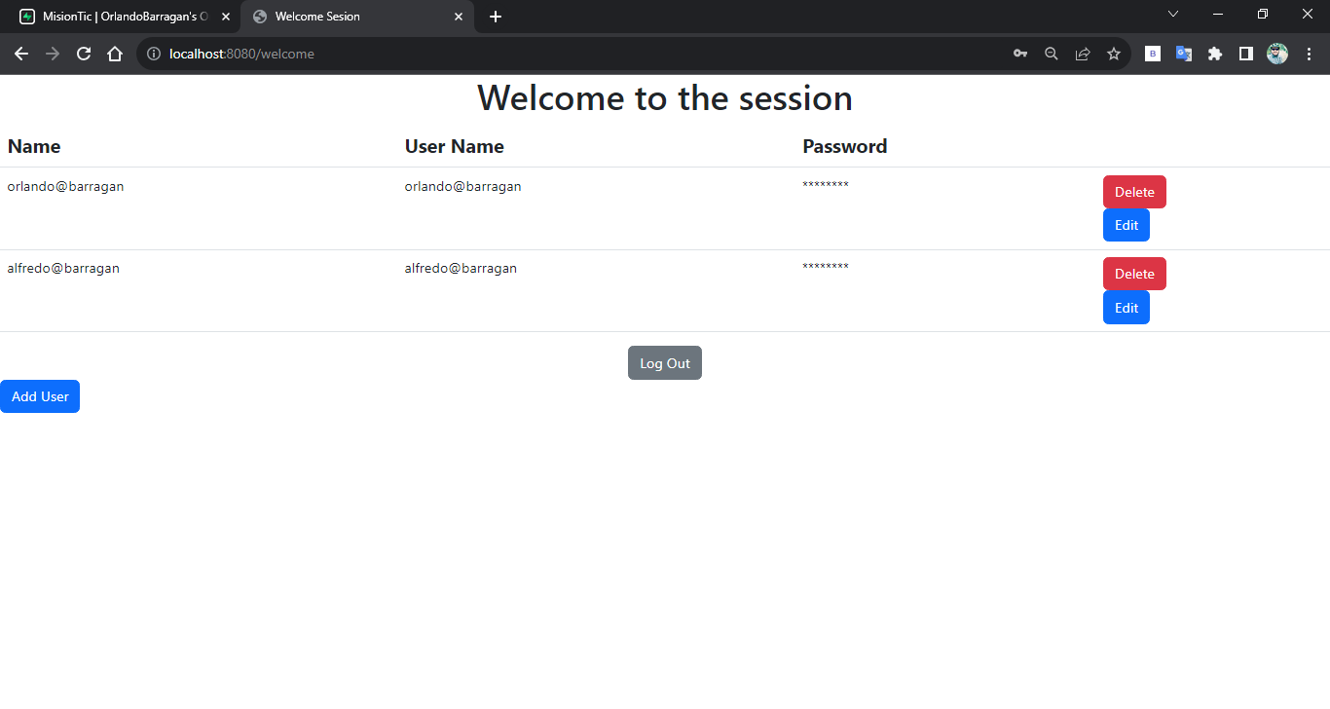

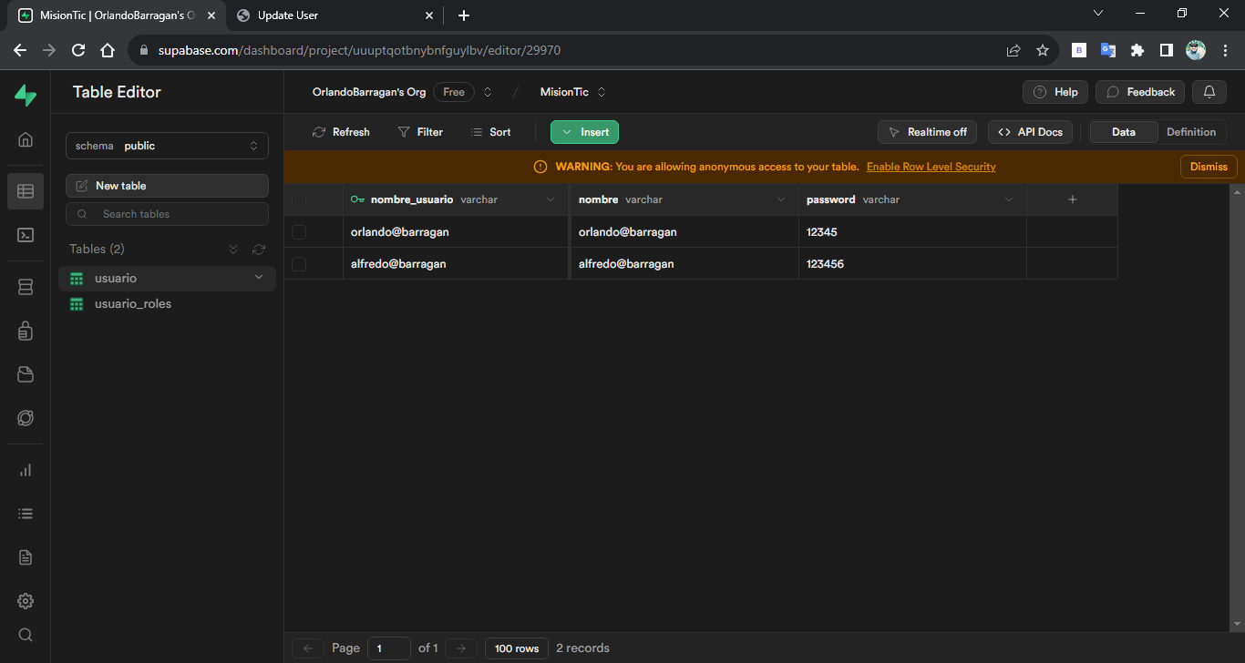

**Modificar Usuario:**

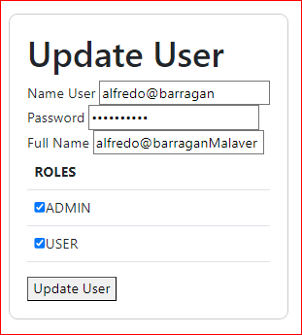 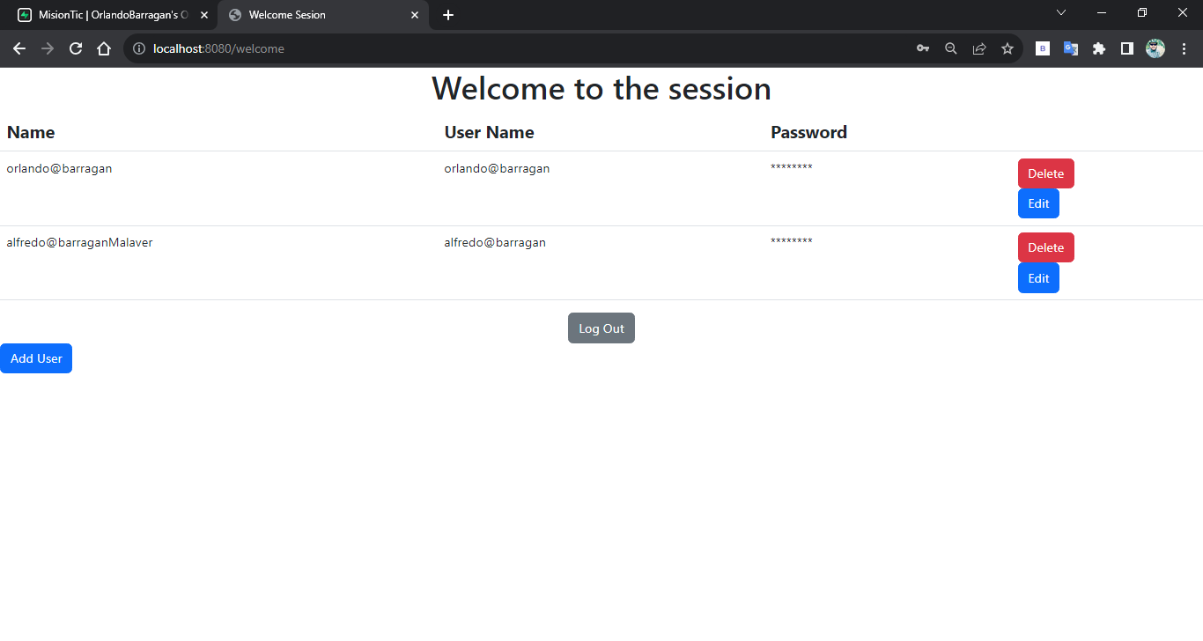

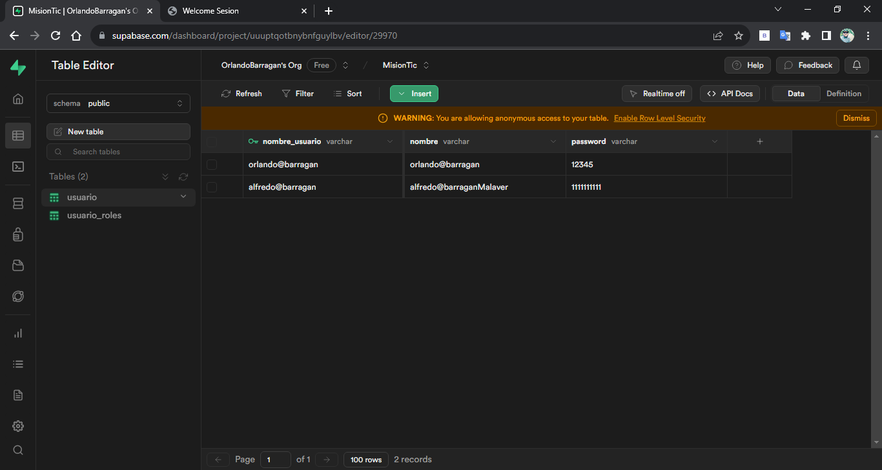

**Mostrar varios usuarios:**

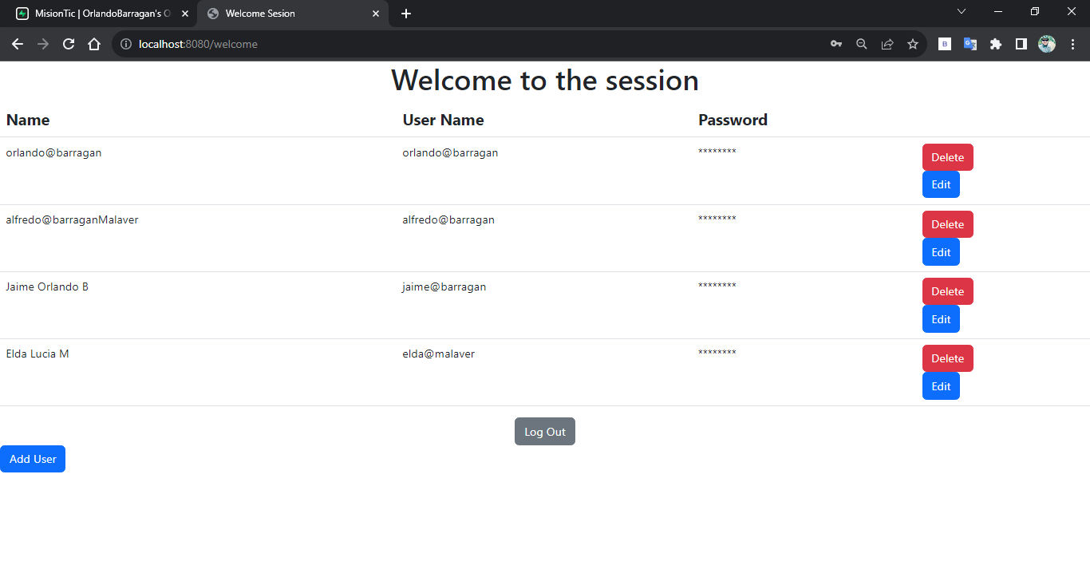

**Base de datos persistente (Usuarios):**

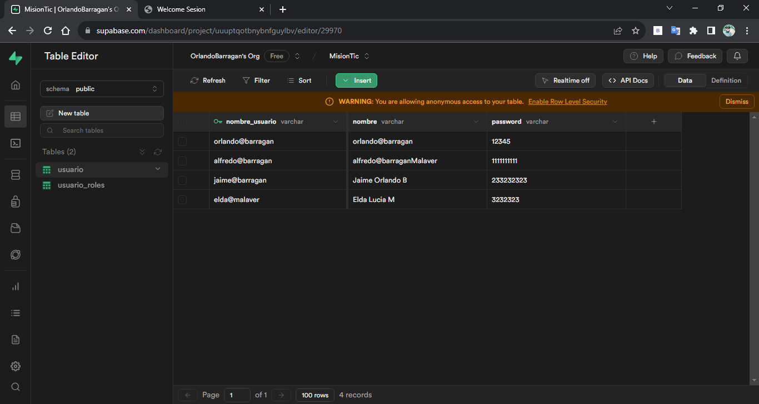

**Base de datos persistente (Roles):**

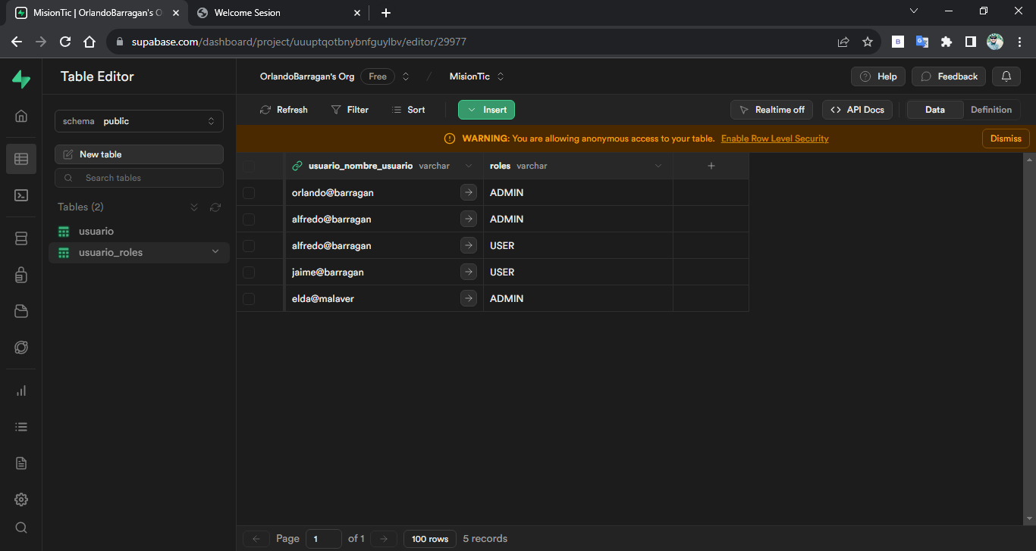

**Eliminar Usuarios:**

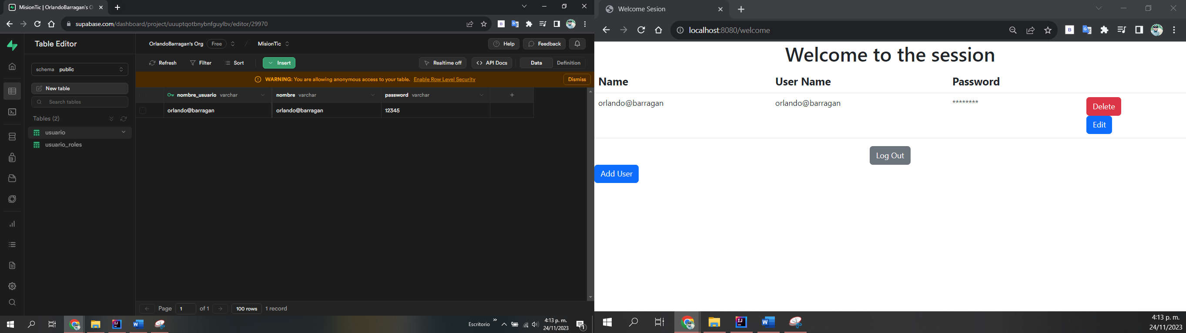

La Base de dato queda con el usuario original.

Salimos de la sesión:

